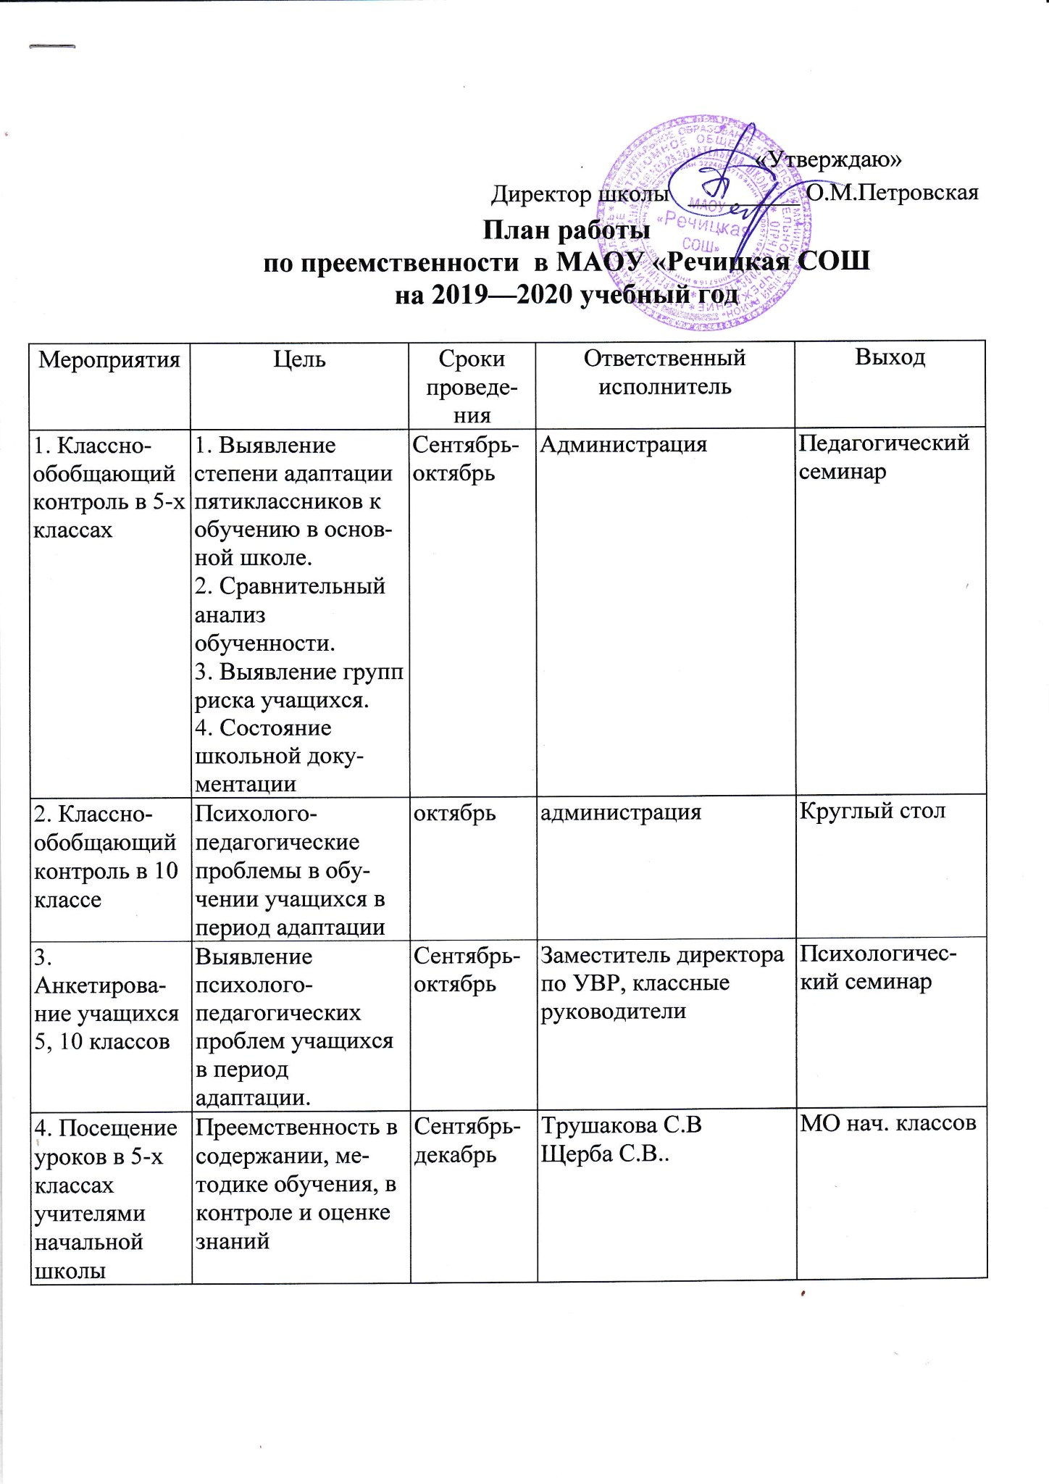
5.Административные контрольные работы по русскому языку, математике (в 5, 10 классах) | Выявление уровня подготовленности пятиклассников к обучению в средней школе, десятиклассников - к обучению в старшем звене | Сентябрь |  | Заседание МО
6. Проверка техники чтения в 5 классах | Проверка наличия базовых знаний по чтению | Октябрь | МО, учителя русского языка | (справка)
7. Родительские собрания | 1. Учет особенностей периода адаптации учащихся в 5, 10 классах.  2. Единство требований к учащимся на уроках | Сентябрь- октябрь | Классные руководители 5, 10 классов. Учителя-предметники | Протоколы
8.Педагогический семинар «Проблемы адаптации учащихся 5-х классов к среднему звену. Выработка единых требований». | Изучение трудностей обучения пятиклассников, разработка учебно-воспитательных и управленческих мер по устранению причин трудностей | сентябрь | Зам. директора по УВР, классные руководители
9. Круглый стол «Создание условий для успешного обучения учащихся 10 класса» | Обсуждение основных проблем, возникающих в работе с учащимися 10 класса, разработка мер по устранению причин трудностей | Октябрь- ноябрь | Зам. директора по УВР, классный руководитель
10. Заседание МС «Преемственность в обучении». | Анализ работы школы по преемственности и её совершенствование | февраль | Зам. директора по УВР | Протокол
11. Посещение уроков в 4 классе учителями среднего звена | Определение качества образования учащихся 4 класса. Преемственность в содержании, методике обучения, в контроле и оценке знаний | Январь -апрель | Учителя- предметники, руководители МО | Заседание МО
12. Проведение контрольных работ, проверка техники чтения | Выявление уровня подготовленности учащихся 4 класса к обучению в основной школе | Май | Учителя начальной школы (ассистенты - учителя-предметники) | Заседание МО
13. Проведение психологических и проверочных тестов | Выявление сформированности УУД | Май | Учителя начальной школы | Заседание МС
14. Посещение родительских собраний и классных часов будущими классными руководителями | Изучение уровня воспитанности учащихся. Знакомство с родительским коллективом | Апрель-май | Зам. директора по воспитательной работе. Классные руководители | Заседание МО классных руководителей
14. Комплектова-ние 10 класса |  | Февраль-август | Зам. директора по УВР

